11. 2. 2021
Distanční úkol pro čtvrteční třídy od 14.00 i 16.25
ZA ZRCADLEM, neboli fantazie, kam můžu jenom já.
Ilustrace volnou technikou.
Je důležité, abyste věděli, že se z tohoto obrázku pokusíme udělat klasické PUZZLE s Tvým obrázkem!
Rád bych, aby ses nad tímto úkolem zamyslel(a). Je o Tvojí fantazii a má výhodu v tom, že na rozdíl od skutečného života v takových ilustracích nemusíš dodržovat nic reálného. Lidské, zvířecí postavy nemusí mít správné proporce. Mohou zde vystupovat tvorové, které si vymyslíš. Prostředí, ve kterém se pohybují, může být zcela pohádkové. Zelená může být třeba červená. Obrázek může být veselý anebo strašidelný.
Můžeš třeba i nakreslit – ilustrovat knihu, která se Ti líbila a domyslet na obrázku věci, které v knize nejsou.
Na co určitě dbej je BAREVNOST a detail, proto doporučuji fixy, anilinky a pastelky a vůbec by nevadilo kresbu před dokončením osvěžit třeba tenkou černou fixkou, jak to při ilustraci občas děláme. Také je důležité hodně rozmanitých věcí v pozadí, protože jestli jsi skládal(a) někdy puzzle tak víš, jak se špatně skládá, když je jednobarevná plocha.
Ideální by byl formát A3, což bude dost náročné, protože tento úkol, budu vyžadovat pečlivě dodělaný. S takovým úkolem počítám na 14 dní (Ve škole 2x2 hodiny). Zajištění puzzle pro každého zvlášť je časově i technicky náročná práce.
Příklad ideální ilustrace pro puzzle:
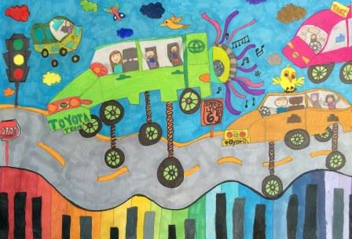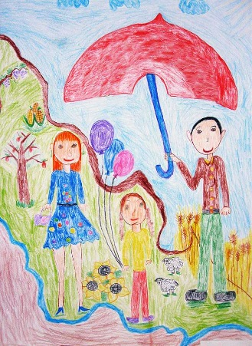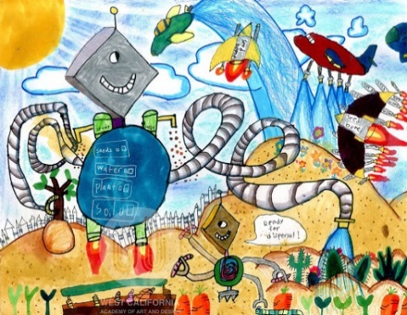
Držím palce, ať se Ti puzzle vydaří. Těším se, čím mě překvapíte!
O. Tragan, výtvarka, růžička

